**数据库设计说明书**

**《Swing学生成绩管理系统》**

**编写日期：2024.6.22**

**项目组：**

|  |  |  |
| --- | --- | --- |
| **学号** | **姓名** | **角色** |
| **202231060808** | **岳平** | **组长** |
| **202231060724** | **张磊** | **后端工程师** |
| **202231060732** | **刘如意** | **后端工程师** |
| **202231060725** | **刘定鹏** | **前端工程师** |
| **202231060730** | **钟云山** | **后端工程师** |
| **202231060731** | **秦铎洋** | **前端工程师** |

**修改日志**

|  |  |  |
| --- | --- | --- |
| 修改者 | 修改日期 | 备注说明 |
| 岳平 | 2024.6.22 | 完成基础说明 |
| 张磊 | 2024.6.29 | 完成概念和逻辑设计 |
|  |  |  |
|  |  |  |
|  |  |  |
|  |  |  |
|  |  |  |
|  |  |  |
|  |  |  |
|  |  |  |

**目 录**

1.引言 5

1.1 编写目的 5

1.2 定义 5

1.3 参考资料 5

1.4 范围 5

2. 数据库环境说明 5

3. 概念结构设计 6

4. 逻辑结构设计 7

4.1 表汇总 7

4.2 ［用户1］表 7

4.3 ［教师2］表 8

4.4 ［学生3］表 8

4.5 ［登录信息4］表 8

4.6 ［年级5］表 8

4.7 ［课程6］表 8

4.8 ［班级7］表 9

4.9 ［选课8］表 9

# 1.引言

## 编写目的

目的：

*（1）规范设计：确保数据库设计遵循一定的标准和规范，保证数据的一致性和完整性。*

*（2）沟通工具：作为开发团队、数据库管理员、系统分析师和最终用户之间的沟通工具，确保所有人对数据库结构有清晰的理解。*

*（3）文档记录：记录数据库的详细设计，包括表结构、字段属性、数据类型、索引、视图、存储过程等，为未来的维护和升级提供参考。*

*（4）需求分析：明确系统需要存储哪些数据，以及这些数据之间的关系，确保数据库设计满足业务需求。*

*（5）性能优化：通过设计说明书，可以评估和优化数据库的性能，如查询效率、数据访问速度等。*

*（6）安全性考虑：确保数据库设计考虑到数据安全和隐私保护的要求。*

*预期读者：*

*数据库管理员，开发人员，系统分析师，项目经理，最终用户， 质量保证团队，技术支持和维护人员。*

## 定义

win7:windows 7操作系统

RAM:内存

C:course

## 参考资料

*(1)* [学生成绩管理系统（数据结构）_数据结构学分管理系统流程图-CSDN博客](https://blog.csdn.net/PokemonMcy/article/details/131668768?app_version=6.3.8&code=app_1562916241&csdn_share_tail=%7b)

*(2)* [学生信息管理系统运行环境 - CSDN文库](https://wenku.csdn.net/answer/e9ae67f4dace4996a8b7149d1d318d8e)

## 范围

系统目标：开发一个信息化、自动化的学生成绩管理系统是提升管理效率、优化资源配置、实现数据共享和透明化管理。  
主要需求：实现管理员、教师端、学生端等各种不同权限级用户的操作

# 数据库环境说明

|  |  |  |
| --- | --- | --- |
| **配置类别** | | **系统配置** |
| 软件配置 | | win7或更高版本 |
| MySQL |
| 硬件配置 | 处理器 | Intel Pentium 4或更高版本 |
| 内存 | 至少2G RAM |
| 硬盘 | 至少1G空闲硬盘空间 |
| 显示器 | 分辨率为1024*768或更高 |

# 概念结构设计

（说明：画实体关系图）

选修课程E-R图：

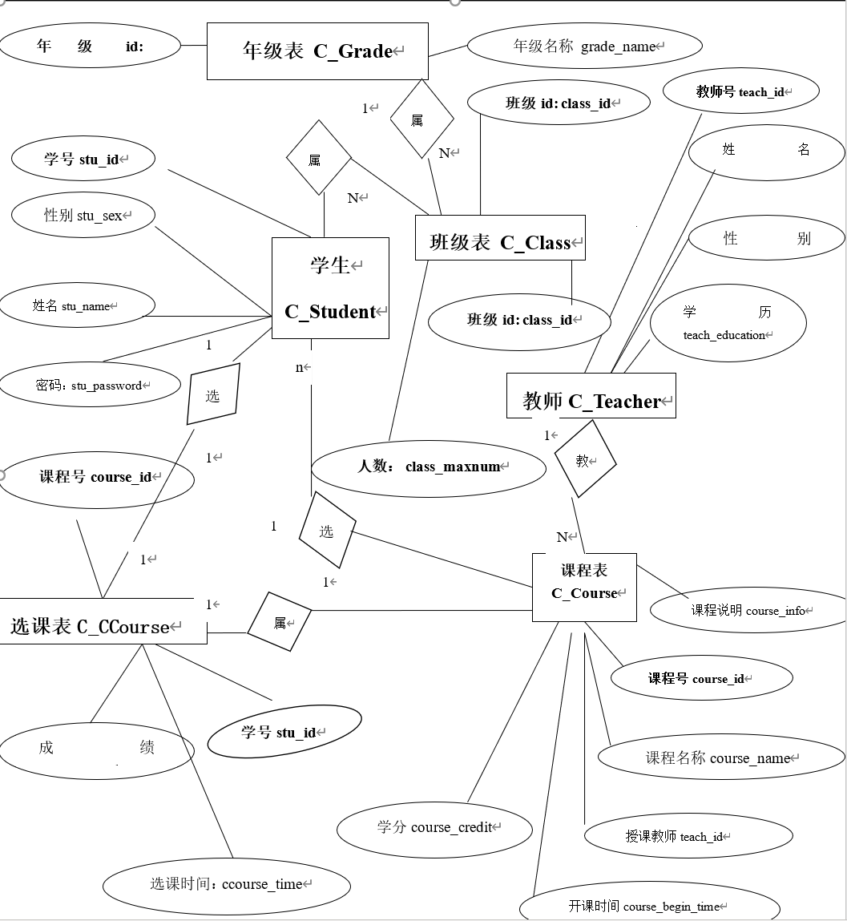

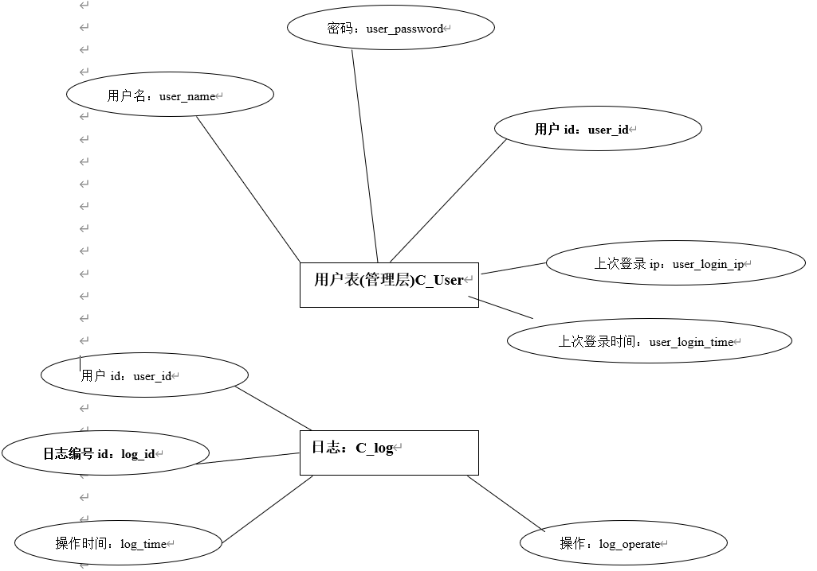

# 逻辑结构设计

（说明：1、给出所有表的汇总表；2、给出每个表的具体设计说明；3、说明主键与外键关系）

## 表汇总

|  |  |  |
| --- | --- | --- |
| **英文表名** | **中文表名** | **功能说明** |
| ［c_user 1］ | [用户表1] | 记录账号信息 |
| ［c_teacher 2］ | [教师表2] | 记录教师信息 |
| ［c_student 3］ | [学生表3] | 记录学生信息 |
| ［c_log 4］ | [登录信息表4] | 记录登录日志 |
| ［c_grade 5］ | [年级表5] | 记录年级信息 |
| ［c_course 6］ | [课程表6] | 记录课程信息 |
| ［c_class 7］ | [班级表7] | 记录班级信息 |
| ［c_ccourse 8］ | [选课表8] | 记录选课信息 |

## ［用户1］表

|  |  |  |  |  |
| --- | --- | --- | --- | --- |
| **表名** | **［c_user 1］** | | | |
| **列名** | **数据类型（精度范围）** | **允许空值** | **主键** | **说明** |
| user_id | int(0) | N | Y | 用户编号 |
| user_name | varchar(12) | N | N | 用户名 |
| user_password | varchar(20) | N | N | 用户密码 |
| user_login_ip | varchar(20) | Y | N | 登录的ip地址 |
| user_login_time | datetime(0) | Y | N | 登陆的时间 |
| user_privilege | varchar(8) | N | N | 用户的类型 |

## ［教师2］表

|  |  |  |  |  |
| --- | --- | --- | --- | --- |
| **表名** | **［c_teacher 2］** | | | |
| **列名** | **数据类型（精度范围）** | **允许空值** | **主键** | **说明** |
| teach_id | int(0) | N | Y | 教师编号 |
| teach_name | varchar(8) | N | N | 教师名 |
| teach_sex | varchar(2) | N | N | 教师性别 |
| teach_education | varchar(8) | N | N | 教师学历 |
| teach_password | varchar(20) | N | N | 登陆密码 |

## ［学生3］表

|  |  |  |  |  |
| --- | --- | --- | --- | --- |
| **表名** | **［c_student 3］** | | | |
| **列名** | **数据类型（精度范围）** | **允许空值** | **主键** | **说明** |
| stu_id | int(0) | N | Y | 学生编号 |
| stu_name | varchar(8) | N | N | 学生姓名 |
| stu_sex | char(2) | N | N | 性别 |
| class_id | int(0) | N | N | 课程编号 |
| stu_password | varchar(20) | Y | N | 登录密码 |

## ［登录信息4］表

|  |  |  |  |  |
| --- | --- | --- | --- | --- |
| **表名** | **［c_log 4］** | | | |
| **列名** | **数据类型（精度范围）** | **允许空值** | **主键** | **说明** |
| log_id | int(0) | N | Y | 登录的编号 |
| log_operate | varchar(50) | Y | N | 登录的具体信息 |
| log_time | datetime(0) | Y | N | 登录时间 |
| login_user | varchar(12) | N | N | 用户类型 |

## ［年级5］表

|  |  |  |  |  |
| --- | --- | --- | --- | --- |
| **表名** | **［c_grade 5］** | | | |
| **列名** | **数据类型（精度范围）** | **允许空值** | **主键** | **说明** |
| grade_id | int(0) | N | Y | 年级编号 |
| grade_name | varchar(8) | Y | N | 年级名称 |

## ［课程6］表

|  |  |  |  |  |
| --- | --- | --- | --- | --- |
| **表名** | **［c_course 6］** | | | |
| **列名** | **数据类型（精度范围）** | **允许空值** | **主键** | **说明** |
| course_id | int(0) | N | Y | 课程编号 |
| course_name | varchar(20) | N | N | 课程名 |
| course_credit | float(0) | N | N | 课程学分 |
| course_info | varchar(50) | N | N | 课程信息 |
| course_begin_time | datetime(0) | Y | N | 课程开始时间 |
| teach_id | int(0) | N | N | 教师编号 |

## ［班级7］表

|  |  |  |  |  |
| --- | --- | --- | --- | --- |
| **表名** | **［c_class 7］** | | | |
| **列名** | **数据类型（精度范围）** | **允许空值** | **主键** | **说明** |
| class_id | int(0) | N | Y | 班级编号 |
| class_name | varchar(20) | N | N | 班级名班级 |
| class_maxnum | int(0) | N | N | 班级最大人数 |
| grade_id | int(0) | N | N | 年级编号 |

## ［选课8］表

|  |  |  |  |  |
| --- | --- | --- | --- | --- |
| **表名** | **［c_ccourse 8］** | | | |
| **列名** | **数据类型（精度范围）** | **允许空值** | **主键** | **说明** |
| stu_id | int(0) | N | Y | 学生编号 |
| course_id | int(0) | N | Y | 课程编号 |
| ccourse_mark | float(0) | Y | N | 考试分数 |
| ccourse_time | datetime(0) | N | Y | 课程开始时间 |